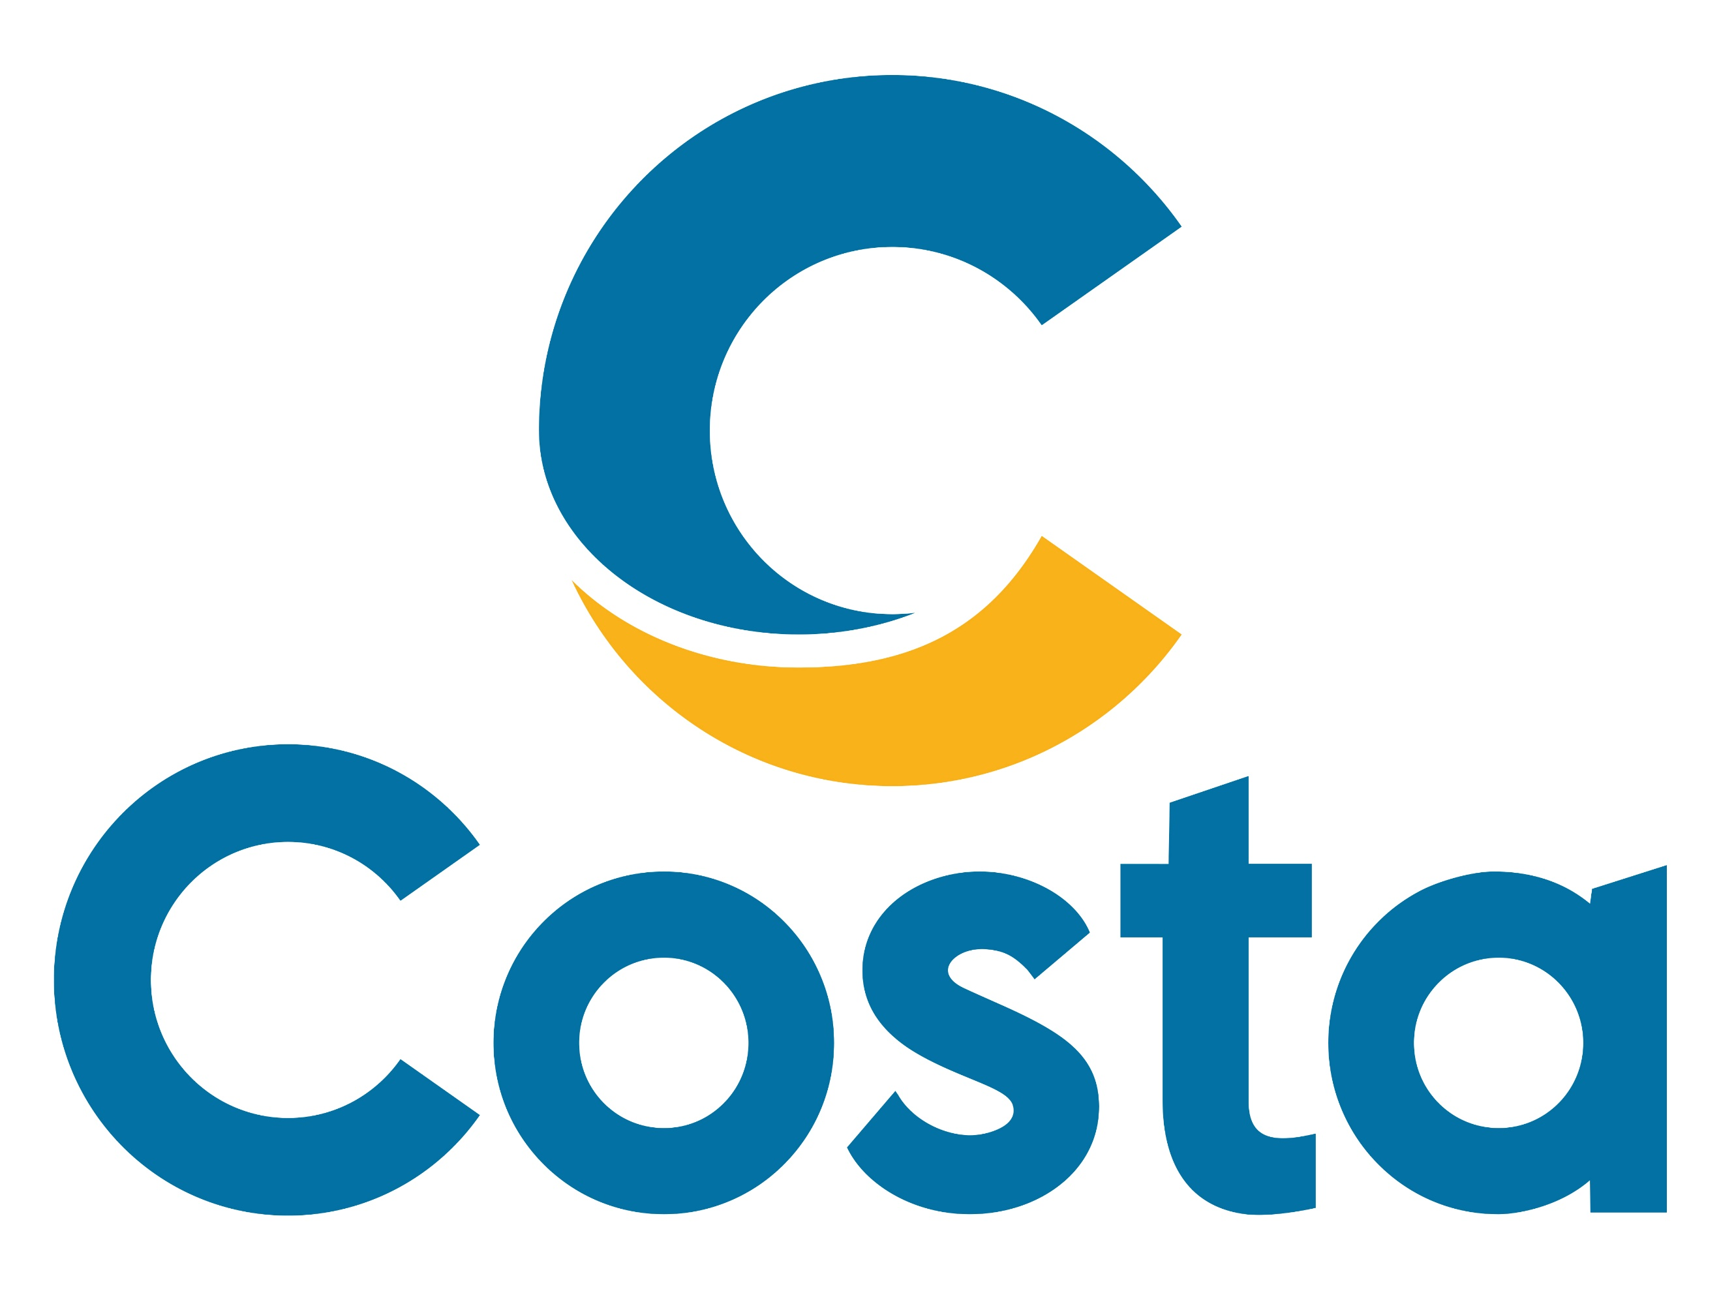 | 

COSTA CROCIERE È IL NUOVO TITLE SPONSOR E MAIN SPONSOR DELLA VIRTUS PALLACANESTRO BOLOGNA
Virtus Costa Bologna è il nome con cui la Prima Squadra disputerà la stagione 2026/27 nel Campionato di Lega Basket Serie A (LBA). Costa Crociere affiancherà il club come Title e Main Sponsor nell’anno del centenario, con un programma congiunto di iniziative speciali dedicate ai tifosi e al territorio emiliano-romagnolo.
Partnership e nuova maglia sono state presentate domenica 13 settembre a bordo di Costa Pacifica, a Savona, alla presenza dell’Amministratore Delegato di Costa Crociere, Mario Zanetti, e del Presidente di Virtus, Massimo Zanetti.

Genova, 13 settembre 2026 – Costa Crociere, compagnia italiana di crociere con sede a Genova, è il nuovo Title Sponsor e Main Sponsor della Prima Squadra della Virtus Pallacanestro Bologna per la stagione 2026/27. L’accordo lega il marchio Costa a una delle società sportive più titolate e seguite del panorama italiano e sarà valido per l’intera stagione, nella quale il nome Costa affiancherà la Virtus nel Campionato di Lega Basket Serie A (LBA).
La partnership e la nuova maglia da gioco sono state presentate ufficialmente domenica 13 settembre a bordo di Costa Pacifica, ormeggiata a Savona, home port di Costa Crociere. La scelta della nave come palcoscenico dell’annuncio unisce simbolicamente due eccellenze italiane — il mondo delle crociere e quello del grande basket — e inaugura idealmente una stagione costruita sulla condivisione di valori, ambizioni e visione.
La collaborazione tra Costa Crociere e Virtus Pallacanestro Bologna nasce da una logica semplice e concreta: costruire un progetto capace di valorizzare la forza di due realtà italiane con identità diverse ma complementari, entrambe radicate nei rispettivi mondi e capaci di parlare a pubblici ampi e trasversali. Per Costa significa rafforzare la propria presenza in un territorio strategico come Bologna, l’Emilia-Romagna e il Nord Italia; per la Virtus, aprire la nuova stagione insieme a un brand italiano dalla forte vocazione internazionale, in grado di accompagnare il club in un percorso di visibilità e attivazione che va oltre il campo da gioco.
"Con Virtus Pallacanestro Bologna nasce una partnership fra due realtà che hanno molto in comune: la stessa ambizione di stare ai vertici, la stessa capacità di trasformare una serata o un viaggio in un'emozione che resta, due storie importanti che guardano al futuro. Siamo al fianco della Virtus nella stagione del centenario e dell'apertura della nuova casa, con la voglia di lavorare insieme su progetti capaci di unire due eccellenze italiane riconosciute in Europa e nel mondo." – ha dichiarato Mario Zanetti, Amministratore Delegato di Costa Crociere.
La partnership andrà infatti oltre la presenza del marchio Costa sulla maglia e negli spazi dell’arena, prendendo vita lungo tutta la stagione attraverso iniziative pensate per unire il mondo del mare a quello del parquet. I giocatori della Virtus saranno protagonisti di esperienze a bordo delle navi Costa, mentre sul territorio bolognese, ligure e nazionale prenderanno forma appuntamenti, attività ed eventi dedicati ai tifosi e alle comunità locali.
Un percorso condiviso che accompagnerà anche il centenario della Virtus Bologna, con momenti speciali e iniziative esclusive pensate per valorizzare al massimo la collaborazione e trasformarla in un’esperienza viva, capace di generare nuove occasioni di incontro tra brand, squadra, tifosi e territori.
Così Massimo Zanetti, Presidente di Virtus: "Voglio esprimere a Costa Crociere tutta la mia gratitudine per avere accettato la proposta di legare il suo marchio storico a quello, altrettanto storico, di Virtus Pallacanestro, che ho l'onore di presiedere. Il viaggio che incomincia oggi è quello classico dello sport, impegno, sudore, professionalità per raggiungere i propri obiettivi. Se trasformeremo il viaggio in crociera vorrà dire che abbiamo aggiunto bellezza e successo. Il marchio Costa è un grande valore aggiunto non solo per il mio club, Bologna e il basket, ma tutto lo sport italiano. Insieme potremo fare grandi cose".

Il 13 settembre, con lo svelamento della maglia si è così alzato ufficialmente il sipario sulla nuova identità della Virtus Bologna per il Campionato 2026/27, con Costa Crociere al fianco della squadra per un’intera stagione all’insegna della passione e dell’eccellenza italiana.

COSTA CROCIERE
Da oltre 75 anni, le navi Costa solcano i mari del mondo, portando gli ospiti in più di 200 destinazioni diverse da scoprire attraverso esperienze uniche, sia a bordo che a terra. La flotta Costa, interamente battente bandiera italiana, naviga nel Mediterraneo, Nord Europa, Caraibi, Sud America, Estremo Oriente e Sud-Est asiatico, oltre ad offrire il "Giro del Mondo" e le "Crociere Oceaniche", per visitare diversi continenti in un'unica vacanza.

VIRTUS PALLACANESTRO BOLOGNA
La Virtus Pallacanestro Bologna è una delle grandi società del basket italiano. Nella sua bacheca brillano 17 titoli italiani, 8 Coppe Italia e 4 Supercoppe, mentre in campo internazionale ha trionfato in due edizioni dell'Eurolega (nel 1998 e nel 2001), nella Coppa delle Coppe (1990), nell'Eurochallenge (2009), nella Basketball Champions League (2019) e nell'EuroCup (2022). Dalla stagione 2022/2023 torna a partecipare all'EuroLeague, la massima competizione continentale.

***
Per Ulteriori Informazioni:
Costa Crociere Press Office
Vanessa Saverino, Head of Media Relations | +39 340 8665308 | costapressoffice@costa.it | www.costapresscenter.com
MSL
Alessia Carlozzo | +393480021451 | alessia.carlozzo@mslgroup.com
Beatrice Cozzi | +393932883900 | beatrice.cozzi@mslgroup.com

Ufficio Stampa Virtus Pallacanestro Bologna
comunicazione@virtus.it | www.virtus.it

